晋江青年志愿者服务世界晋江青年联谊会第三届理事大会暨理事就职典
12月13-15日，来自海内外20多个国家和地区的世界晋江华侨同胞同聚晋江，共同参加了2013年第三届世界晋江青年联谊会理事大会暨理事就职典礼。会议期间,晋江青年志愿者协会组织泉州轻工学院的青年志愿者们参与典礼会务服务工作。青年志愿者分布在本次会议的各个地方，会务的各项准备工作到机场接送、会场布置、材料分发、嘉宾接待等各项工作都有他们忙碌的身影,青年志愿者以其饱满的热情，热情地服务得到了嘉宾们的一致好评。
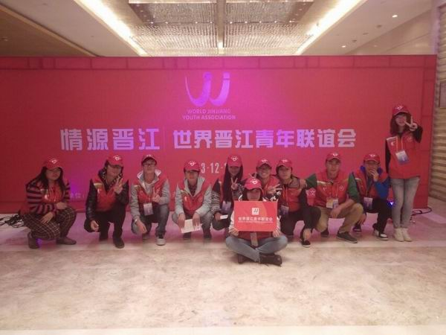
志愿者合影
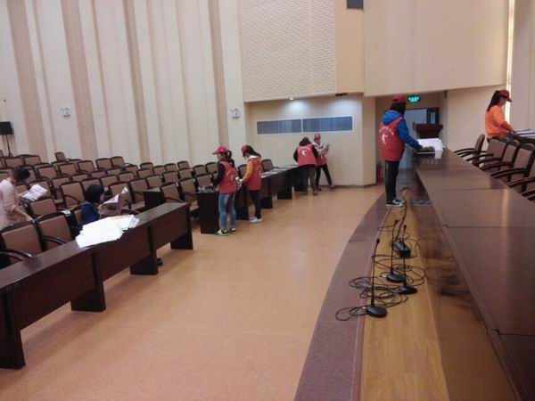
青年志愿者们分发会议材料
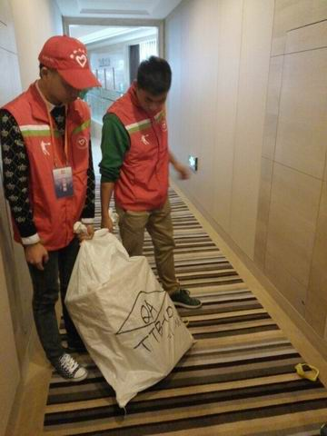
志愿者们到酒店各个房间分发会议资料

